Obsah:
1 Úvod 3
1.1 Systémové požadavky 3
1.2 Pole BENEFIT7 4
2 Práce se záložkami 5
2.1 Přístup k žádosti 5
2.2 Automatické odhlášení 7
2.3 Změna osobních údajů uživatele 7
2.4 Záložka Identifikace žádosti 8
3 Monitorovací zprávy – Hlášení 9
3.1 Vyplnění Monitorovací zpráv 9
3.2 Kontrola a Finalizace MZ 19

Podávání žádosti o podporu v rámci OPTP prostřednictvím webové aplikace BENEFIT7
Žádost o podporu z Operačního programu Technická asistence vyplňuje žadatel do elektronického formuláře, který je přístupný na těchto webových adresách:
- www.eu-zadost.cz
- www.eu-zadost.eu
- www.euzadost.cz
- www.euzadost.eu
Testovací verze se nachází na: https://benefit7.mssf.cz/. Testovací databáze slouží pouze pro cvičné vyplňování žádostí. Jejím prostřednictvím NELZE podávat projektové žádosti o dotaci do OPTP!
Není nutné žádost instalovat do počítače, žadatel vyplněním elektronického formuláře přímo v okně internetového prohlížeče vytvoří elektronickou formu žádosti, po jejímž definitivním odfinalizování bude ze systému vygenerována papírová podoba žádosti. Finalizovaná verze žádosti o podporu je systémem automaticky vybavena jedinečným alfanumerickým kódem, kterým je zajištěna správnost a úplnost dat.
Elektronický webový formulář není možné vybavit kontrolou současné práce dvou nebo více uživatelů na jedné žádosti (podobně např. jako funguje u aplikace MS Word, aj.), proto je nutné, aby na žádosti pracoval, popř. ji upravoval POUZE jeden uživatel!
Před samotným podáním žádosti doporučujeme přečtení této příručky pro podávání žádosti v rámci OPTP prostřednictvím webové aplikace BENEFIT7, která je dostupná ke stažení na adrese: http://www.strukturalni-fondy.cz/cs/Microsites/op-technicka-pomoc/Dokumenty. Informace o prováděných měsíčních instalacích a nefunkčnosti aplikace BENEFIT7 jsou k dispozici na úvodní straně aplikace (https://www.eu-zadost.cz/uvod.aspx). V případě nejasností či dotazů se neváhejte obrátit na ŘO OPTP.
Tato příručka je dynamickým dokumentem a bude doplňována podle postupného vývoje elektronické žádosti BENEFIT7.

Úvod

Systémové požadavky
Internet Explorer:
Minimální verze: 5.5
Hardware: Procesor: 486/66 MHz nebo vyšší; RAM: 32MB ; Místo na disku: 12,0 MB
Operační systém: Windows 98, druhé vydání nebo vyšší
Minimální rozlišení: 1024 x 768 (max. 96 dpi)
Firefox:
Minimální verze: 1.0.6
Hardware: Procesor: Pentium 233 Mhz nebo vyšší; RAM: 64 MB; Místo na disku: 50 MB
Operační systém: Windows 95 nebo vyšší; Linux (od verze jádra 2.2.14)
Minimální rozlišení: 1024 x 768 (96 dpi)
Netscape:
Minimální verze: 8.0
Hardware: Procesor: Pentium 233 Mhz nebo vyšší; RAM: 64 MB; Místo na disku: 50 MB
Operační systém: Windows 98, druhé vydání nebo vyšší
Minimální rozlišení: 1024 x 768 (96 dpi)
Mozilla:
Minimální verze: 1.5
Hardware: Procesor: Pentium 233 MHz nebo vyšší; RAM: 64 MB; Místo na disku: 52 MB
Operační systém: Windows 98, druhé vydání nebo vyšší
Minimální rozlišení: 1024 x 768 (96 dpi)
Další požadavky:
- Pro správnou funkci aplikace BENEFIT7 musí být v internetovém prohlížeči zapnut JavaScript. Prohlížeče, které nepodporují JavaScript, lze použít pouze pro prohlížení žádostí, nelze však vyloučit problémy s grafikou a formátem webových stránek.
- Nesmí být nastavené vlastní styly vzhledu stránek ani nesmí být zapnutá žádná nastavení, která jakýmkoliv způsobem mění vzhled nebo styly písma. V opačném případě nelze vyloučit problémy s grafikou a vzhledem webových stránek.
- Pro tisk žádostí musí být na počítači nainstalovaný Adobe Acrobat Reader verze 6 nebo vyšší.

Pole BENEFIT7
Elektronický formulář žádosti obsahuje tyto druhy polí:
žlutě podsvícená pole – editovatelné povinné pole, je nutno vždy vyplnit, při jeho nevyplnění nejde žádost finalizovat
např.: 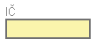
šedě podsvícená pole s rámečkem – editovatelné nepovinné pole, jeho vyplnění není povinné pro finalizaci žádosti
např.: 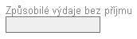
šedě podsvícená pole bez rámečku – systémem automaticky generované needitovatelné pole, nelze do něj vpisovat
např: 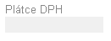
Jednotlivá pole a záložky BENEFIT7 jsou vzájemně provázány a jsou mezi nimi nastaveny kontroly. Je proto nutné vyplňovat záložky v pořadí daném systémem a dle této příručky.

Práce se záložkami

Přístup k žádosti
V BENEFIT7 je možno determinovat 3 sdílené přístupy k žádosti:
- sdílení určeno jen pro čtení,
- sdílení s možností editace,
- vlastník.
Vybereme příslušný projekt, který chceme nasdílet s novým uživatelem v nabídce Konta žádostí. Po otevření vybrané žádosti zvolíme v levé nabídce možnost Přístup k žádosti. Poté klikneme na Nový záznam a vyplníme Kód uživatele (zadáme jeho e-mailovou adresu, pod kterou je zaregistrován v BENEFIT7), kterému chceme přidělit přístup k žádosti a dáme Uložit (obr. 6). V případě „sdílení s právem editace“ není třeba novému uživateli zaškrtnout žádné pole (check-boxy). Pokud zaškrtnete pole „Sdílení určeno pro čtení“, nebude mít nový uživatel právo měnit žádost, pouze nahlížet.
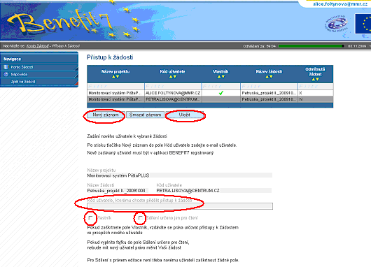

Uživatel, kterému byla přidána možnost editace (příp. sdílení určeno pro čtení) ve své nabídce Konta žádostí přijme v podnabídce Konto nepřijatých žádostí poslanou žádost.
Nyní má žádost přístupnou v nabídce Konta žádostí a může ji editovat (příp. pouze nahlížet).
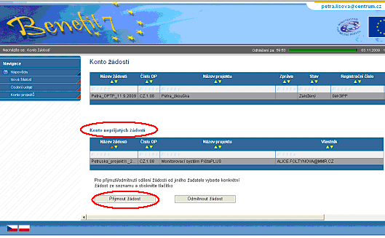
Původní vlastník nyní může předat novému uživateli žádosti i vlastnická práva k žádosti tím, že označí uživatele jako „Vlastník“ a dá Uložit.
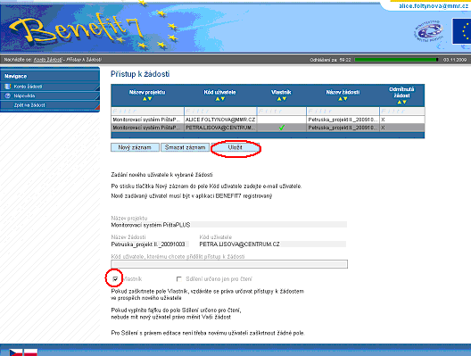

Automatické odhlášení
Po spuštění aplikace BENEFIT7 se na černém řádku pod záhlavím okna zobrazí informace o čase, po jehož uplynutí bude uživatel automaticky z aplikace odhlášen (Odhlášení za…), včetně grafického znázornění odpočítávání času. Automatické bezpečnostní odhlášení slouží zejména k ochraně vložených dat. Toto odhlášení probíhá po 60 minutách nečinnosti uživatele, tzn., že tento čas se opět obnovuje každou aktivitou ze strany uživatele (kliknutím na některou záložku nebo vyplnění a uložení pole).
Pět minut před automatickým odhlášením se objeví upozornění.
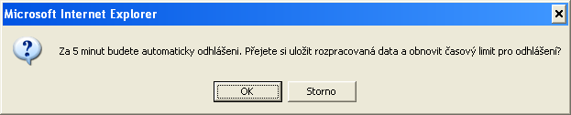
Pokud uživatel klikne na tlačítko OK, uloží se všechna dosud neuložená data a uživatel se vrátí do aplikace. Časový limit se opět vrátí na 60 minut do automatického odhlášení. V případě, že uživatel nereaguje, do pěti minut dojde k automatickému odhlášení a návratu na úvodní stránku. Uživatel se pak musí znovu přihlásit.
Při odhlášení uživatele se automaticky uloží všechny změny. Ve vyplňování lze pokračovat po opětovném přihlášení.
Pro odhlášení standardním způsobem je třeba kliknout na tlačítko 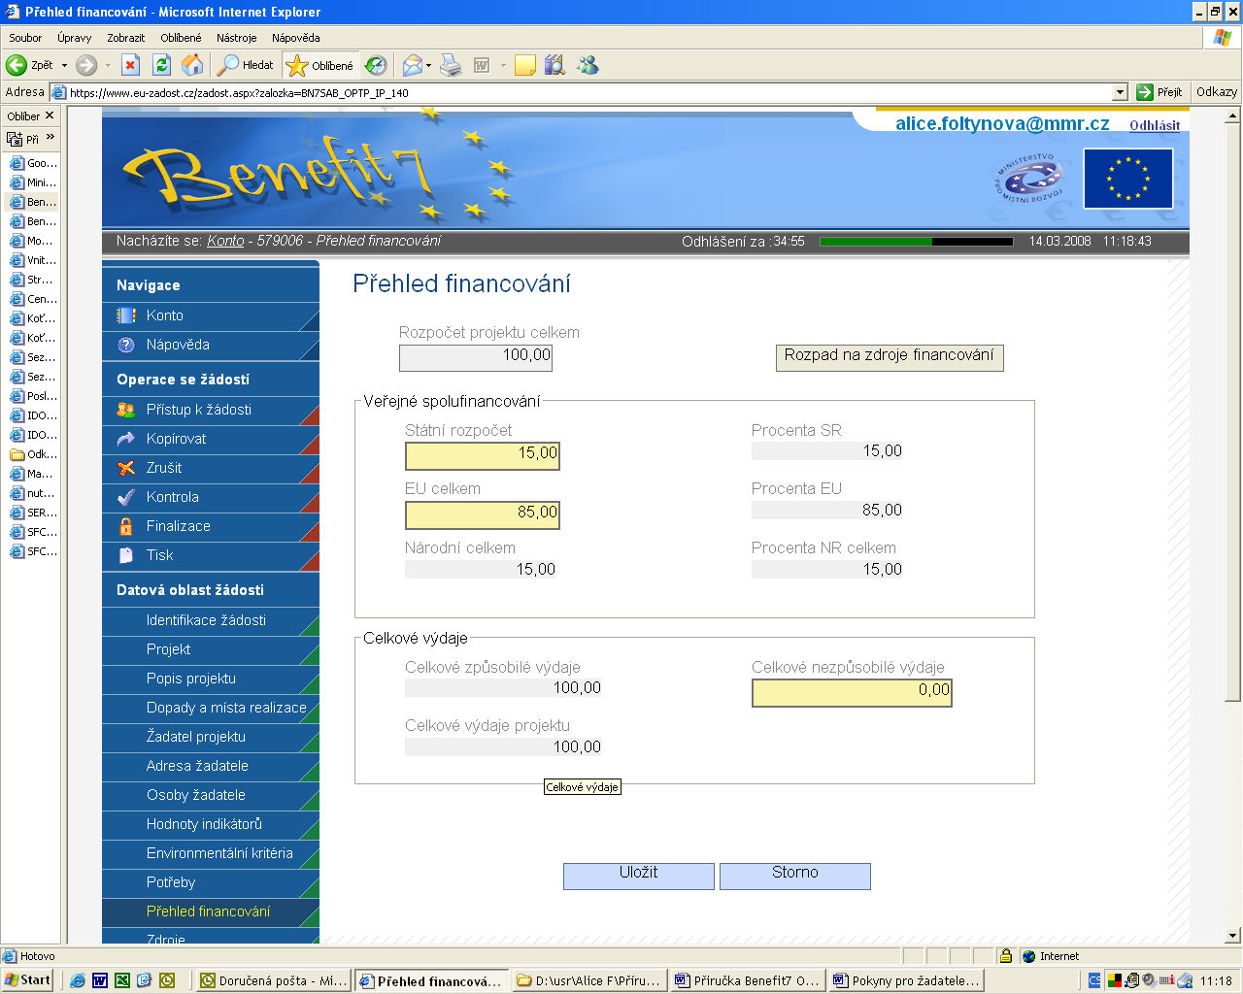 v pravém horním rohu. Je to korektnější způsob než pouze zavřít okno prohlížeče.

Změna osobních údajů uživatele
Změnu osobních údajů lze provést prostřednictvím záložky Osobní údaje v nabídce „Konto“ v menu „Navigace“. V této nabídce lze změnit přístupové heslo uživatele a kontaktní údaje. Po zadání změn je nutné kliknout na tlačítko Uložit. Po uložení se uživatel vrátí do hlavní nabídky kliknutím na tlačítko konto.

Záložka Identifikace žádosti
Záložka Identifikace žádosti obsahuje základní údaje o žádosti. Ve formuláři je jediné povinné pole (žlutě podsvícené) sloužící k zadání názvu žádosti. Název žádosti slouží pouze pro žadatele k lepší orientaci na kontě a žadatel si ho buď vybere sám, nebo je mu vygenerováno číslo. Ostatní pole (šedě podsvícená) – Název projektu, Zkrácený název projektu, Klíč žádosti, Klíč verze, Registrační číslo, Datum finalizace, Datum založení žádosti, Poslední změna žádosti, Naposledy změnil, Stav, Stav zpracování, Vlastník žadatel nevyplňuje, budou vyplněna automaticky postupně po vyplnění dalších záložek.

Monitorovací zprávy – Hlášení

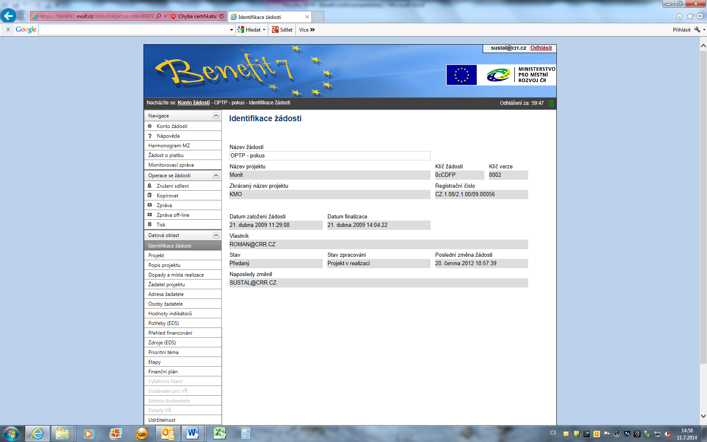
Vyplnění Monitorovací zpráv
Na záložce „Harmonogram“ se stiskne tlačítko „Načíst harmonogram ze systému MONIT7+“, který bude tímto převzat z M7+. Harmonogram slouží pro informaci, kdy mají být podány následující monitorovací zprávy. Na této záložce není třeba nic dalšího vyplňovat.
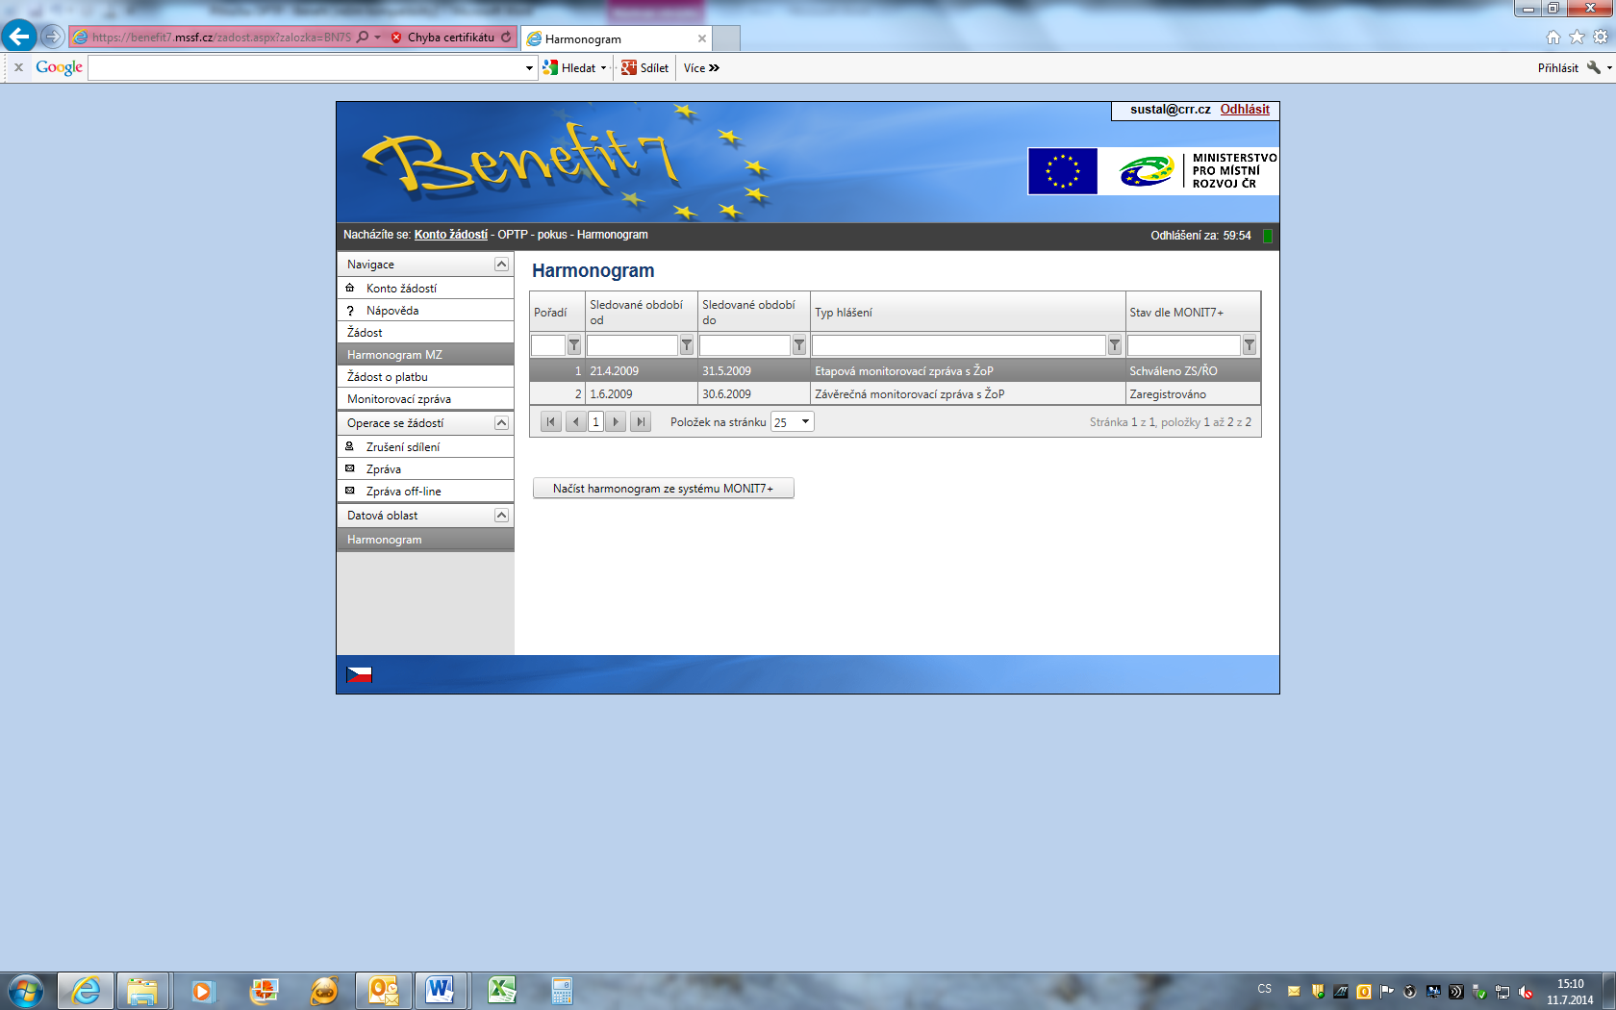
    - Hlášení monitorování
Tlačítko „Načíst data z MONIT7+“ způsobí dotažení potřebných informací o projektu z IS MONIT7+. Tímto se vyplní všechna šedivá needitovatelná pole.
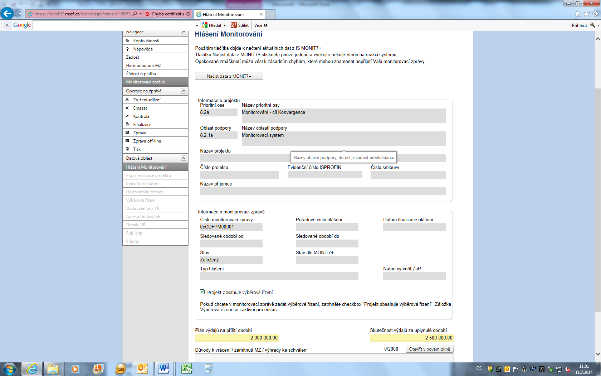
Na záložce „Hlášení Monitorování“ je třeba vyplnit „Plán výdajů za příští období“ a „Skutečnost výdajů za uplynulé období“. U kolonky „Plán výdajů za příští období“ bude vždy uvedena hodnota „0“.
U kolonky „Skutečnost výdajů za uplynulé období“ bude uvedena skutečná hodnota realizovaných výdajů za celý projekt, tj. hodnota, která je uvedena na ZŽOP a je shodná i celkovou sumou soupisky faktur.
Finanční hodnoty nemohou přesáhnout schválený rozpočet projektu, ani celkový objem skutečně zrealizovaných a doložených výdajů.
    - Popis realizace projektu
Na záložce „Popis realizace projektu“ se vyplní čtyři povinné popisové pole.
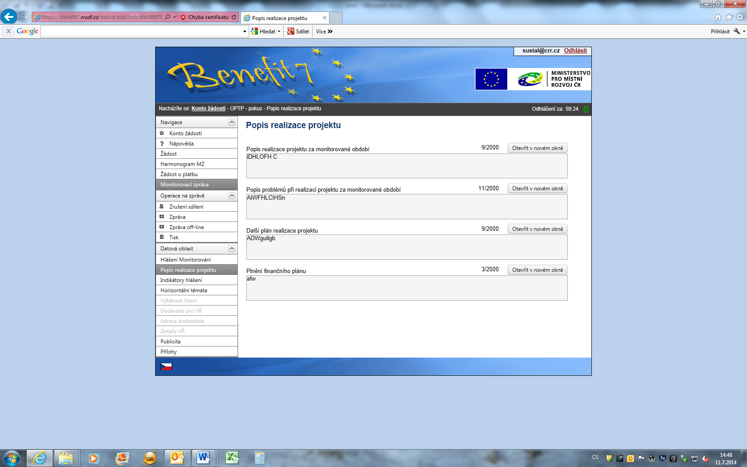
„Popis realizace projektu za monitorované období“
Do pole Popis realizace projektu za monitorované období uveďte jednu z níže uvedených textací, která odpovídá typu vašeho projektu (MAS, ITI, IPRÚ, NS MAS, SMO ČR). Dále je nutné za tento text vyjmenovat i všechny změny, ke kterým za sledované období došlo (pokud k nim došlo), tj. pouze změny, které byly ohlášeny prostřednictvím formuláře OoZ, viz PPŽP kap. 5.1. Dále je zde nutné popsat informace o aktivitách projektu zajištěných formou přímého nákupu (rozuměj vyjmenovat jednotlivé aktivity, jež byly v projektu nakoupeny u externích dodavatelů), viz PPŽP kap. 5.1.
Pro projekty MAS:
„V průběhu projektu probíhaly aktivity vedoucí k vytvoření komunitně vedené strategie místního rozvoje pro území MAS pro období 2014–2020 a nastavení a zajištění mechanismů implementace strategie tak, aby v daném území došlo k dalšímu kvalitativnímu rozvoji a pozitivní změně. Aktivity probíhaly v souladu s PŽ a 2. Výzvou OPTP. Strategie byla rozpracována minimálně do kroku 7 tabulky Závazných kroků pro tvorbu strategie dle Výzvy, tj. pracovní verze byla zveřejněna k připomínkám.“
Pro projekty ITI:
„V průběhu projektu probíhaly aktivity vedoucí k vytvoření kvalitní integrované strategie pro ITI pro období 2014–2020 a nastavení a zajištění mechanismů implementace strategie tak, aby v daném území došlo k dalšímu kvalitativnímu rozvoji a pozitivní změně. Aktivity probíhaly v souladu s PŽ a 2. Výzvou OPTP. Strategie byla rozpracována minimálně do kroku 7 tabulky Závazných kroků pro tvorbu strategie dle Výzvy, tj. pracovní verze byla zveřejněna k připomínkám.“
Pro projekty IPRÚ:
„V průběhu projektu probíhaly aktivity vedoucí k vytvoření kvalitní integrované strategie pro IPRÚ pro období 2014–2020 a nastavení a zajištění mechanismů implementace strategie tak, aby v daném území došlo k dalšímu kvalitativnímu rozvoji a pozitivní změně. Aktivity probíhaly v souladu s PŽ a 2. Výzvou OPTP. Strategie byla rozpracována minimálně do kroku 7 tabulky Závazných kroků pro tvorbu strategie dle Výzvy, tj. pracovní verze byla zveřejněna k připomínkám.“
Pro projekt NS MAS:
„V průběhu etapy probíhaly aktivity vedoucí k vykonávání podpůrných aktivit v souladu s požadavky na Projekty MAS. Aktivity se shodují s postupem definovaným v PŽ a Výzvě.“
Pro projekt SMO ČR:
„V průběhu etapy probíhaly aktivity vedoucí k vykonávání podpůrných aktivit v souladu s požadavky na Projekty ITI a IPRÚ. Aktivity se shodují s postupem definovaným v PŽ a Výzvě.“
„Popis problémů při realizaci projektu za monitorované období“
Příjemce uvede, jestli ve sledovaném období narazil na nějaké problémy při realizaci. V případě výskytu problému je ho potřeba vyhodnotit, zda měl dopad na realizaci projektu. Pokud ano, je potřeba ho zmínit, velmi stručně uvést jeho příčiny, dopady, případně způsob jeho vypořádání.
Pokud k problémům v realizaci nedošlo, projekt probíhal podle plánu, vyplňte následující: „V monitorovaném období nedošlo k problémům v realizaci.“
„Další plán realizace projektu“
„Postupovat v činnostech vedoucích ke schválení SCLLD do termínu pro schválení strategie dle "Metodického pokynu pro využití integrovaných přístupů v programovém období 2014-2020", který je brán jako splnění podmínky udržitelnosti, tzn. do 31. 12. 2017.“
„Plnění finančního plánu“
Příjemce uvede hodnotu skutečně vynaložených prostředků (hodnota ZŽOP) a hodnotu schváleného rozpočtu. Pokud je mezi těmito hodnotami rozdíl, příjemce uvede stručné zdůvodnění odchylky (úspora; nerealizovány některé aktivity, se kterými se počítalo, ale nebyly nakonec potřeba…).
Příklad:
realizované výdaje 680 000,00
schválený rozpočet 750 000,00
rozdíl 70 000,00 úspora
Dále příjemce v tomto bodě popíše změny v poměru (nebo hodnotách) mezi předpokládanými finančními prostředky na mzdy a předpokládanými finančními prostředky na služby, které byly popsány v PŽ (pokud ke změnám došlo). Tj. na mzdy bylo předpokládáno X, ale bylo použito Y. Na služby bylo předpokládáno W, ale použito Z. Hodnota Y musí odpovídat celkové částce na rekapitulaci mezd, hodnota Z musí odpovídat celkové sumě na soupisce faktur bez mzdových nákladů.
Příklad:
Změna poměru mezi mzdami a službami:
V PŽ předpokládáno na mzdy 375 000,00, využito 400 000,00
V PŽ předpokládáno na služby 375 000,00, využito 280 000,00
    - Indikátory hlášení
Záložka „Indikátory hlášení“ je automaticky předvyplněná daty M7+. Je třeba zde vyplnit pole „Aktuální dosažená hodnota“, tzn. kumulativní hodnota od začátku realizace do konce projektu, za kterou je předkládána právě vytvářená ZMZ. Do pole Datum dosažené hodnoty uveďte datum odpovídající konci realizace projektu (nejpravděpodobněji 31.8.2014, pokud nebylo předloženo a schváleno OoZ, které by toto datum měnilo).
Pro MAS, ITI a IPRÚ:
U indikátoru 48.05.00 je počáteční stav vždy „0“ a cílová hodnota musí mít hodnotu vždy „1“.
Pro NS MAS a SMO ČR:
U indikátorů 48.11.00, 48.05.00, 48.19.00 je počáteční stav vždy „0“ a cílová hodnota musí mít hodnotu, která odpovídá skutečně zrealizovaným aktivitám a je doložená spolu s ZŽOP. Nedoplnění cílové hodnoty o více než 10%, nebo přeplnění o 5% než je uvedeno ve Stanovení výdajů, je porušením Podmínek a důvodem pro udělení sankce. Pokud by taková situace měla nastat, je nutné řešit ještě před ukončením realizace projektu.
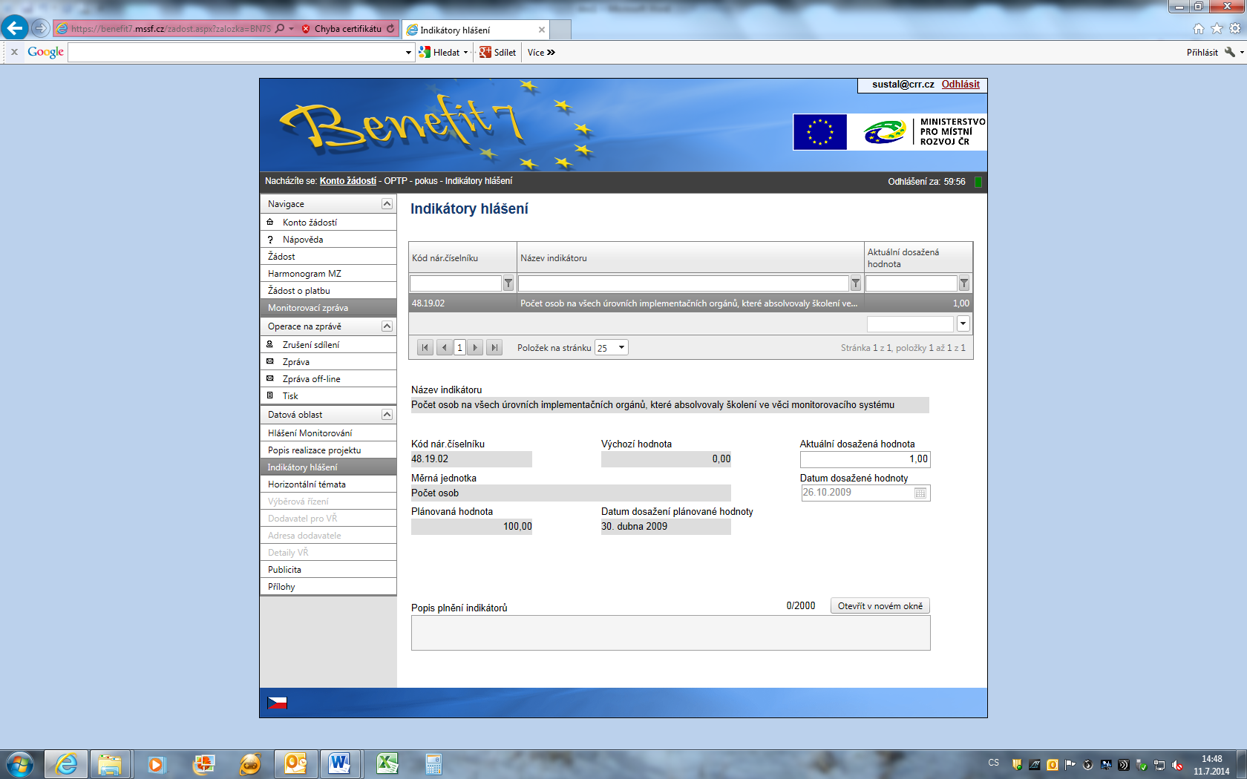
Pole „Popis plnění indikátorů“ je nepovinné pole, ale ulehčuje administrativní kontrolu ZMZ. Je možné popsat plnění výše uvedených indikátorů.
Pro MAS, ITI, IPRÚ:
„rozpracovaná strategie“
Pro NS MAS a SMO ČR:
48.05.00 – jméno dokumentu, který plní indikátor. Pokud byl dokument vytvořen na objednávku externím subjektem, číslo faktury.
48.11.00 – identifikace školení, které plní indikátor (datum, název akce), případně číslo faktury spojené s realizací akce
48.19.00 – identifikace akce (datum, název akce) a počet proškolených osob.
Příklad:
48.05.00: metodika tvorby strategií, dodavatel ABC s.r.o., fa č. 327156
48.19.00: 1) školení tvorby strategií 10.6.2014, Brno, dodavatel DEF s.r.o., fa č. 52014
2) školení tvorby strategií 14.7.2014, Praha, dodavatel XYZ s.r.o., fa č. 400582
48.19.00: školení 10.6.2014 Brno – 132
školení 14.7.2014 Praha – 70

    - Horizontální témata
Na záložce „Horizontální témata“ se nic nemění. Jsou zde uvedena data z projektové žádosti a vliv je vždy „Je neutrální vliv na rovné příležitosti“. V případě, že by byla uvedena jakákoliv jiná hodnota než „Je neutrální“, nutno na tuto hodnotu změnit.
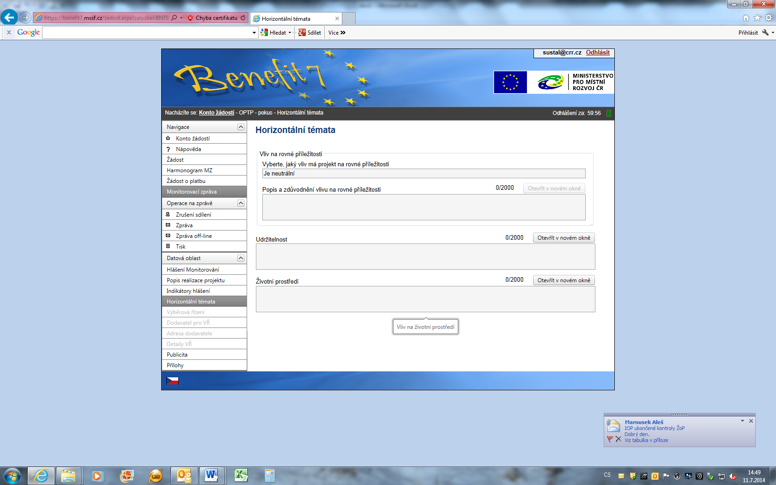
    - Výběrová řízení
Týká se pouze projektů ITI, IPRÚ, NS MAS a SMO, které v PŽ s VŘ počítaly, tj. na této záložce měly založeno VŘ. Netýká se projektů MAS, ty tuto záložku nevyplňují. VŘ pod 500 000,00 se neuvádí v IS M7. Prostřednictvím této záložky NELZE přidávat nová VŘ, pouze se aktualizují ta, která již v projektu jsou nastavena.
Záložka „Výběrová řízení“ slouží k aktualizaci údajů o probíhajících VŘ.
Záložka „Dodavatel pro VŘ“ se zaktivní, pokud existuje alespoň jedno VŘ ve stavu „Ukončeno“. Na záložce se vybere pole „Nový záznam“, poté se vybere země v poli Stát dodavatele, do tabulky se vypíše IČO dodavatele a nechá se zvalidovat ARES. Nakonec se záznam uloží.
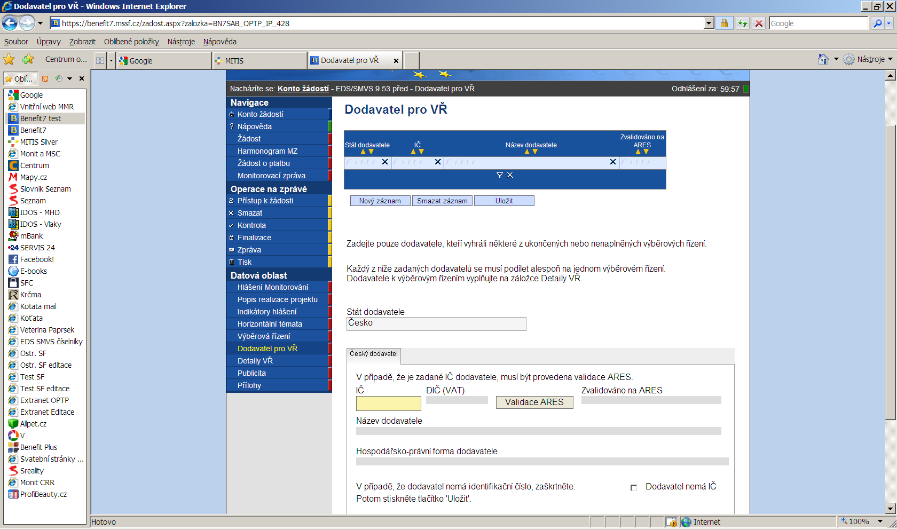
Nejprve je tedy třeba u záznamů VŘ, které se doplnily z M7+, aktualizovat údaje, pokud nebyly zaktualizované už ze strany ŘO OPTP (který provádí kontrolu VZ), nebo prostřednictvím OoZ.
Stav VŘ:
Nastaví se aktuální stav VŘ, změna z Plánováno na Zahájeno, ze Zahájeno na Ukončeno. Pokud jsou od dodavatele vzešlého z VŘ nárokovány výdaje v ZŽOP, musí být stav VŘ vždy Ukončeno.
Termíny zahájení/ukončení VŘ:
Skutečné datum vyhlášení VŘ, tj. datum zveřejnění výzvy nebo oslovení uchazečů. Skutečné datum ukončení VŘ – VŘ končí až podpisem smlouvy, tedy datum podpisu smlouvy.
Datum podpisu smlouvy:
Den, kdy byla s dodavatelem podepsána smlouva. Odpovídá poli Skutečné datum ukončení VŘ.
V případě, že bylo v minulosti již nějaké VŘ uvedeno do stavu Ukončeno, nicméně nedošlo k jeho naplnění, tj. nevyužilo se v projektu, je třeba v monitorovací zprávě (či oznámení o změně) převést VŘ do stavu „Nenaplněno“.
V případě, že je VŘ ve stavu jiném než plánovaném, stane se pole „Předpokládaná/skutečná hodnota celkem v Kč bez DPH“, “Nasmlouvaná cena“ a „Smluvní částka na způsobilé výdaje“ povinným. Dále je třeba na záložce Detaily VŘ přiřadit výběrovému řízení dodavatele (který musí být nejprve zadán na záložce Dodavatel pro VŘ – viz výše). Přiřazení dodavatele se provede pomocí šipek z levé tabulky do pravé. Ke každému dodavateli je nutné uvést Nasmlouvanou cenu (tedy cenu bez DPH), případně Skutečnou cenu po podpisu Dodatku v Kč bez DPH (byl-li uzavřen dodatek).
Nasmlouvaná cena je shodná s cenou uvedenou ve smlouvě a je bez DPH. Smluvní částka na způsobilé výdaje je Nasmlouvaná cena + DPH. Pouze v případě, že dodavatel není plátcem DPH, se mohou Smluvní částka na způsobilé výdaje a Nasmlouvaná cena rovnat.
V případě, že byl uzavřen dodatek ke smlouvě, je nutné vyplnit i pole týkající se dodatku, tj. Datum podpisu dodatku, Skutečná cena VŘ po podpisu dodatku v Kč bez DPH, Popi změn řešených dodatkem (velmi stručně vystihnout podstatu – úprava ceny, úprava fakturačních podmínek, změna obchodních podmínek, apod.). Skutečná cena VŘ po podpisu dodatku v části Dodatek musí odpovídat Skutečné ceně VŘ po podpisu dodatku v části Dodavatel. Pokud byl uzavřen dodatek ke smlouvě, je nutné, aby ho ŘO OPTP zkontroloval, zda změnou nedošlo k narušení veřejné soutěže.
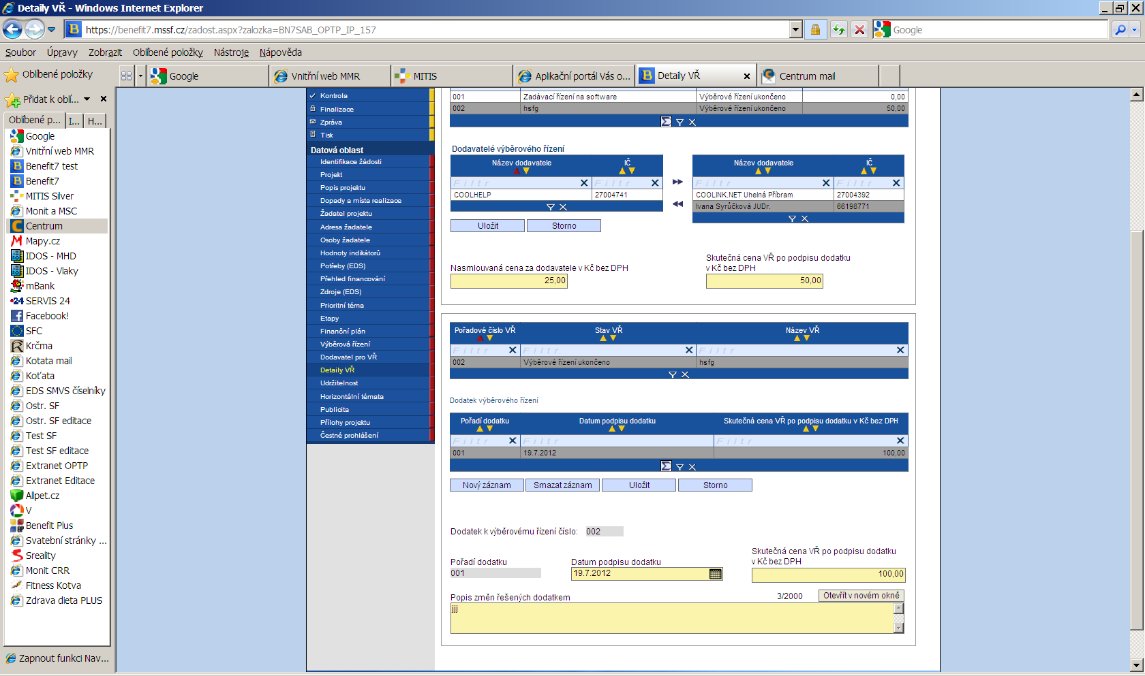
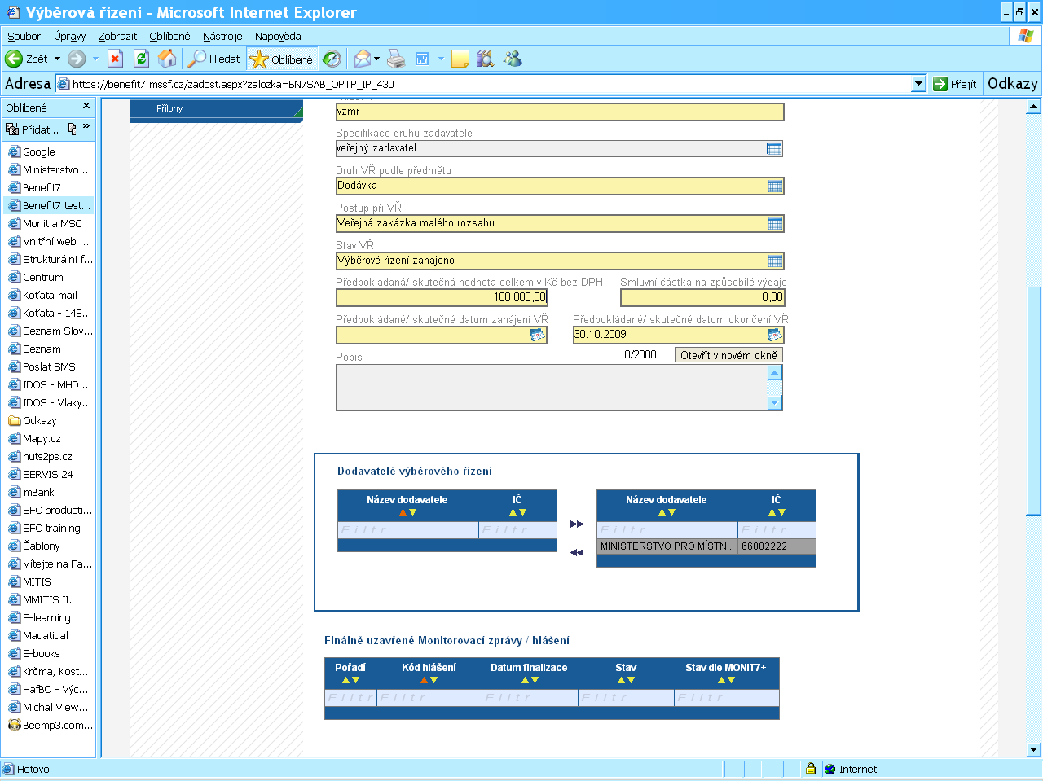
    - Publicita
Informace do záložky „Publicita“ se dotahují z M7+. Lze vyplnit jen nepovinné pole „Uskutečněná opatření v období sledovaném v této MZ“. Lze doplnit o: „Uskutečněná opatření v období sledovaném v této MZ splnila povinná kritéria stanovena aktuální PPŽP.“
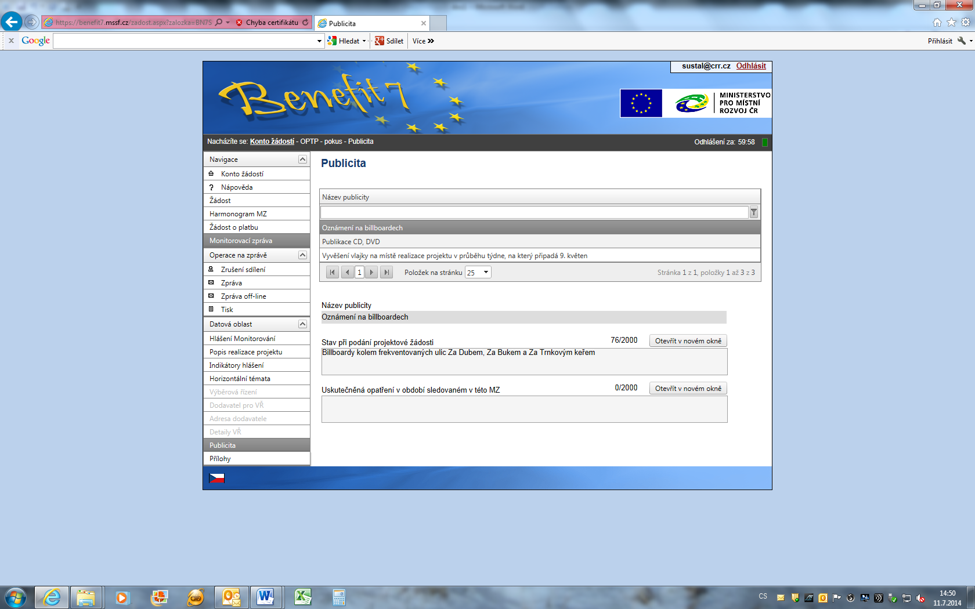
    - Přílohy
Na záložku „Přílohy“, není třeba uvádět výčet povinných příloh přikládaných k ZMZ. Přílohy jsou předkládány pouze v papírové podobě, a to jako součást projektové žádosti. Seznam povinných příloh ZMZ naleznete v PPŽP kap 5.1 c), str. 32 – 35.
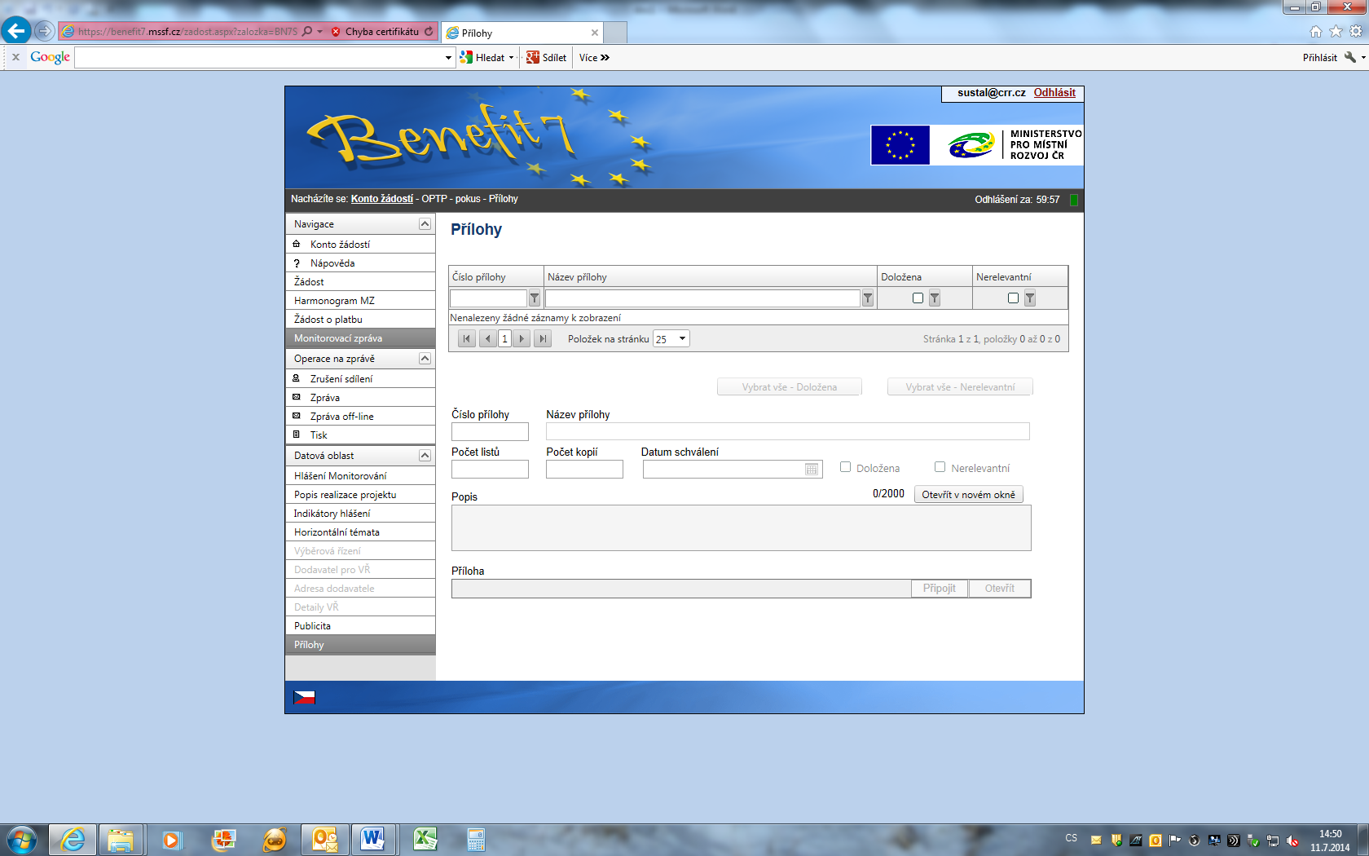

Kontrola a Finalizace MZ
Stejně jako u projektové žádosti a Zjednodušené žádosti o platbu funguje i u Monitorovací zprávy - Hlášení tlačítko Kontrola v nabídce vlevo. Tato funkce ověří, zda jsou zadána všechna potřebná data pro finalizaci Monitorovací zprávy-Hlášení, příp. upozorní na nedostatky v MZ. Teprve po kontrole a správnosti dat použijte Finalizaci.
Tlačítko „Finalizace“ funguje stejně jako u Zjednodušené žádosti o platbu, tzn., Monitorovací zpráva-Hlášení se přenese rovnou do IS MONIT7+.
Užívejte tedy toto pole až tehdy, kdy si budete jisti, že všechna data jsou správná a opravdu chcete monitorovací zprávu-hlášení podat!
Po finalizaci je nutné Monitorovací zprávu včetně příloh vytisknout a doručit na Pobočku pro NUTS II Praha, Náměstí míru 9, 120 53 Praha 2. Tlačítko „Tisk“ je nutné užívat pouze ze záložky „Hlášení monitorování“. Funkčnost je nastavena tak, že při užití funkce Tisk z jiné záložky se tisková verze MZ (či ŽoP) nezobrazí správně. Je to z toho důvodu, že na některých záložkách (např. Výběrová řízení nebo Harmonogram) není vybrána konkrétní MZ, tudíž se tiskový výstup nemá k čemu odkazovat.
Upozornění!
V případě, že je vám monitorovací zpráva vrácena k dopracování z IS MONIT7+, je nutné provést storno finalizace pomocí řádku Storno finalizace v nabídkovém menu Operace se žádostí! Pak je teprve možné monitorovací zprávu editovat.

